Министерство образования и науки Российской Федерации

Федеральное государственное бюджетное образовательное учреждение

высшего профессионального образования

«Владимирский государственный университет

имени Александра Григорьевича и Николая Григорьевича Столетовых»

(ВлГУ)

Кафедра информационных систем и программной инженерии

Рейтинг-контроль №2

по дисциплине "Основы разработки веб-приложений"

ТЕМА РАБОТЫ:

Работа с CMS WordPress

Выполнил:

студент гр. ПРИ-120

Парахин К.В.

Принял:

Спирин И.В.

Владимир 2023 г.

Цель работы:

Познакомиться с одной из CMS для PHP, такой как: WordPress. Выполнить в ней базовые операции по настройке пользователей, их ролей и категорий для них на веб-странице, создании формы обратной связи, отображении ссылок на страницы в главном меню.

Ход работы:

1. установка CMS

2. Создать пару пользователей и роли(редактор контента и читатель)

3. Создать несколько статей и распределить по категориям

4. Добавить форму обратной связи

5. Добавить в меню ссылки на страницы разделов каталога и формы обратной связи

Начнем с установки CMS Drupal на Windows 11.

Для начала установим XAMPP для удобной работы с Drupal, PHP и настройки MySQL:

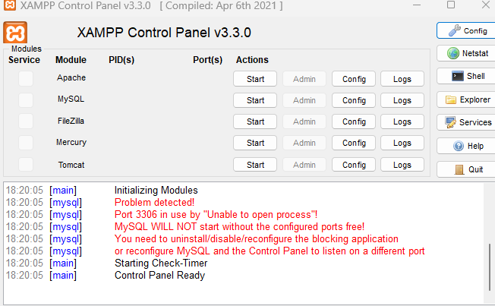

Рисунок 1. Установка и запуск контрольной панели XAMPP

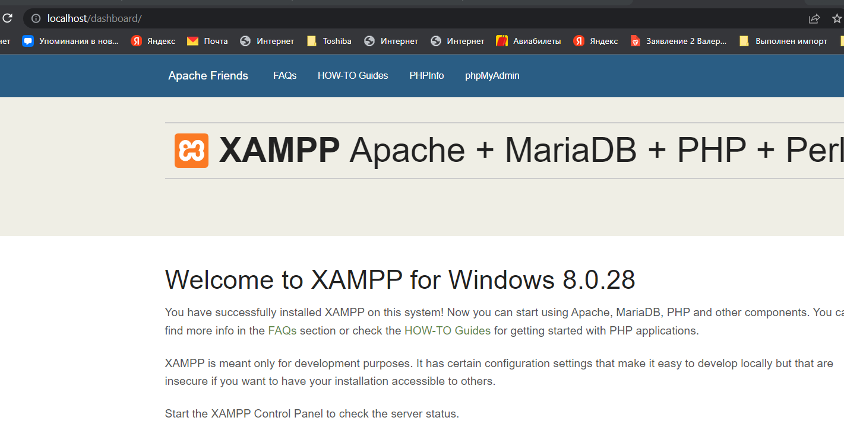

Рисунок 2. Запуск Apache сервера на порту localhost/dashboard

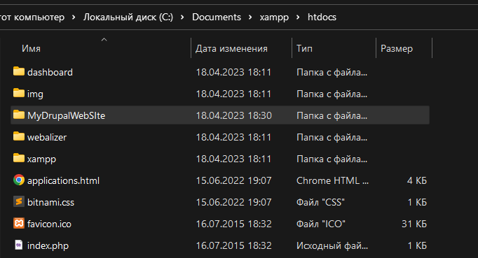

Рисунок 3. Создание папки с будущим сайтом

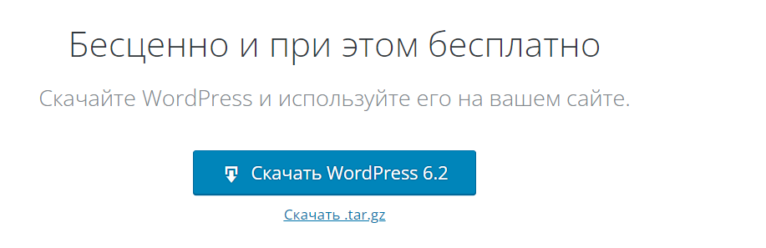

Рисунок 4. Загрузка WordPress

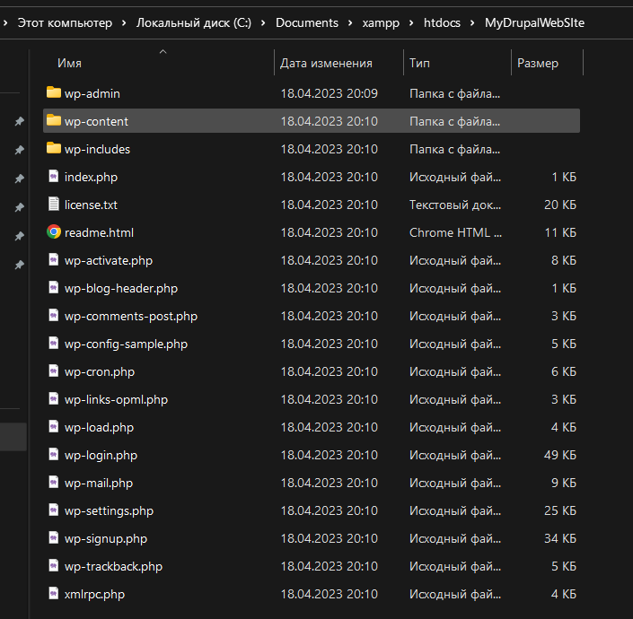

Рисунок 5. Распаковка файлов WordPress в папке проекта

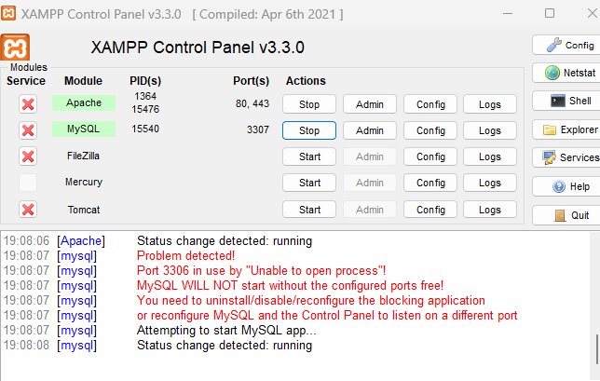

Рисунок 6. Запуск Apache и MySQL сервера

Преждевременно пришлось поменять порт MySQL с 3306 на 3307 и перезаписать настройки пользователя в config.inc.php:

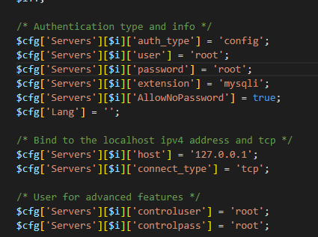

Рисунок 7. Замена пользователя на root

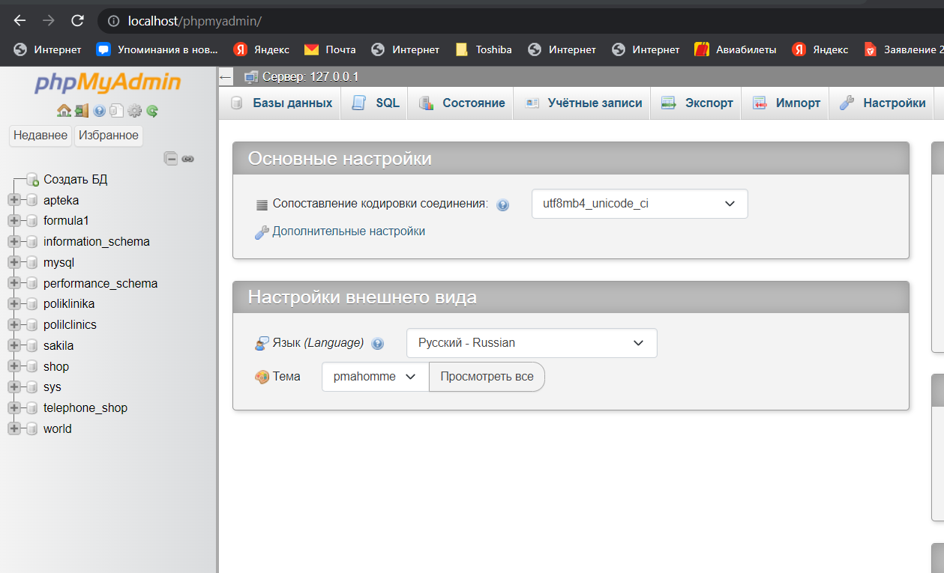

Рисунок 8. Запуск phpMyAdmin

Создадим новую базу под названием AgencyDB. Далее в нее мы добавим таблицы с пользователями и ролями для них.

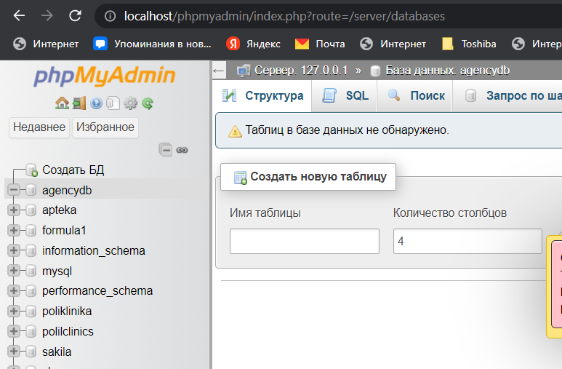

Рисунок 9. Создание новой БД AgencyDB

Далее запускаем WordPress по URL: localhost/MyDrupalWebSite (опечатка – должен быть WordPress ☺)

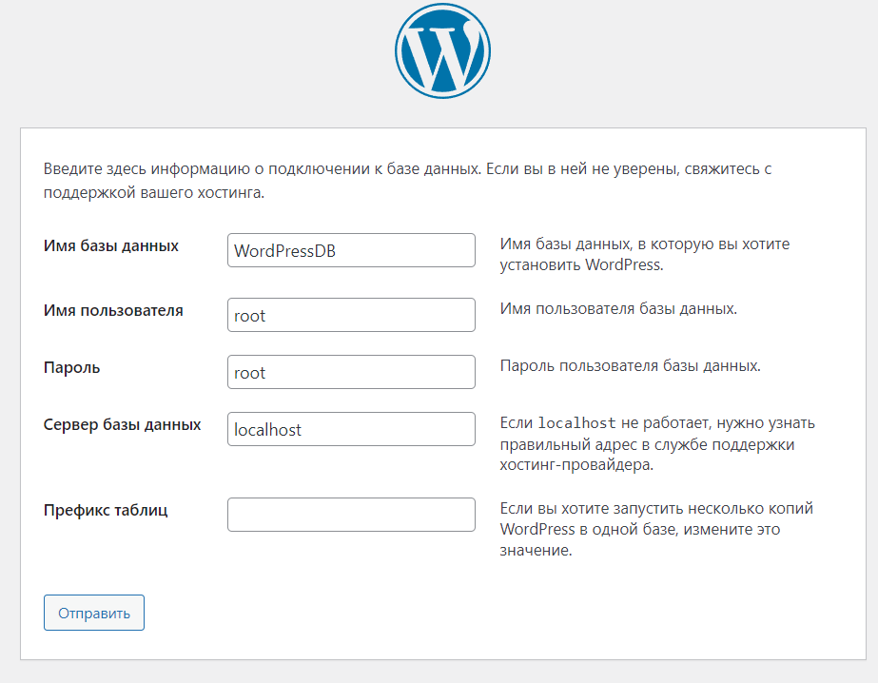

Рисунок 10. Добавление БД в WordPress

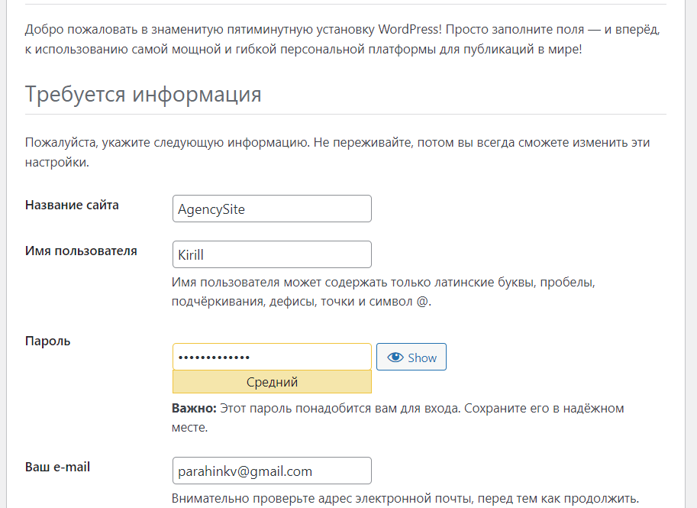

Рисунок 11. Установка WordPress

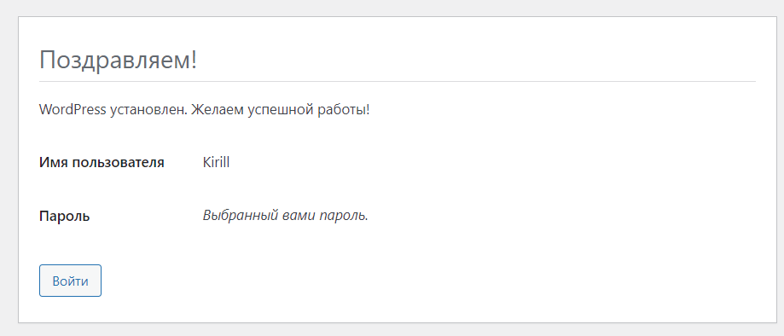

Рисунок 12. Установка успешна!

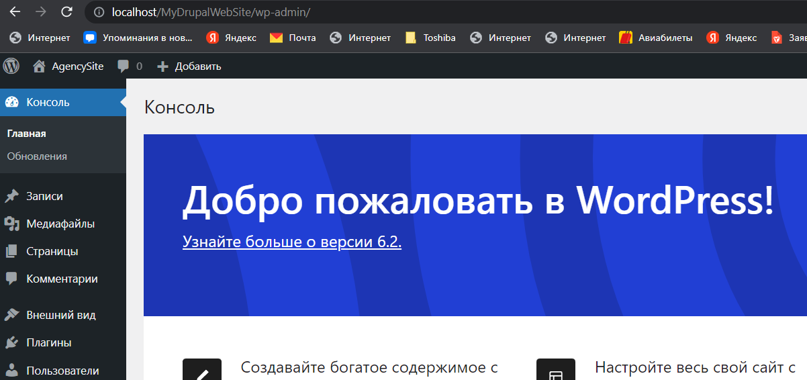

Рисунок 13. Открытие WordPress

Далее создадим в привязанной к нашему новому сайту AgencySite базе данных две таблицы, одну для ролей, другую для пользователей

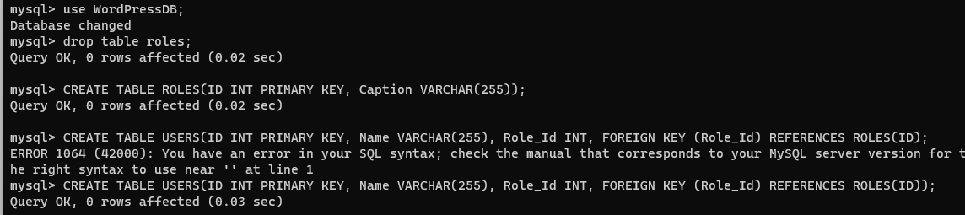

Рисунок 14. Добавление таблиц в БД

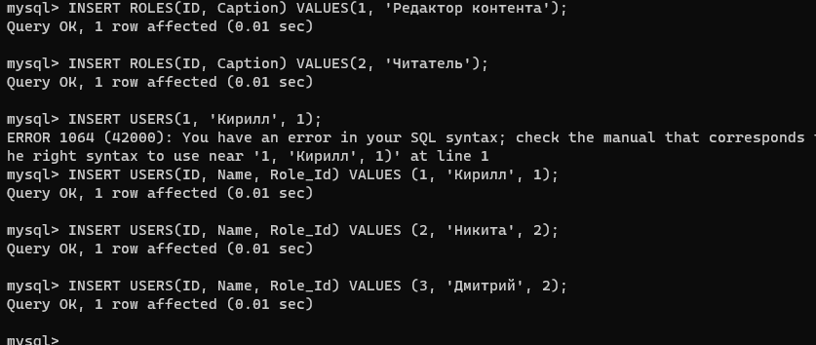

Рисунок 15. Добавление двух ролей и 3 пользователей

Но проще это сделать через интерфейс на самом сайте:

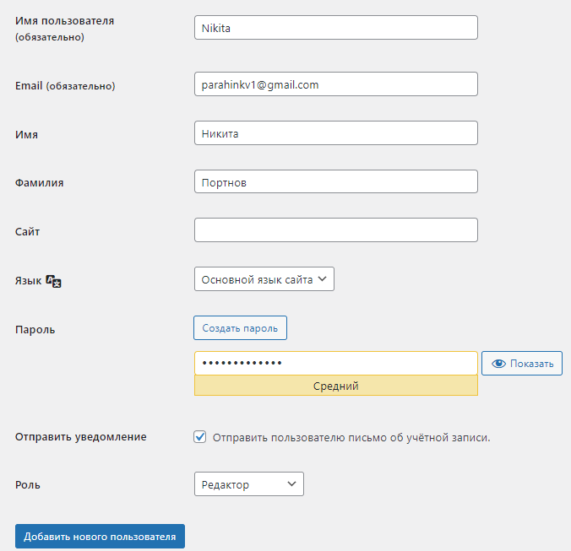

Рисунок 16. Добавление нового редактора

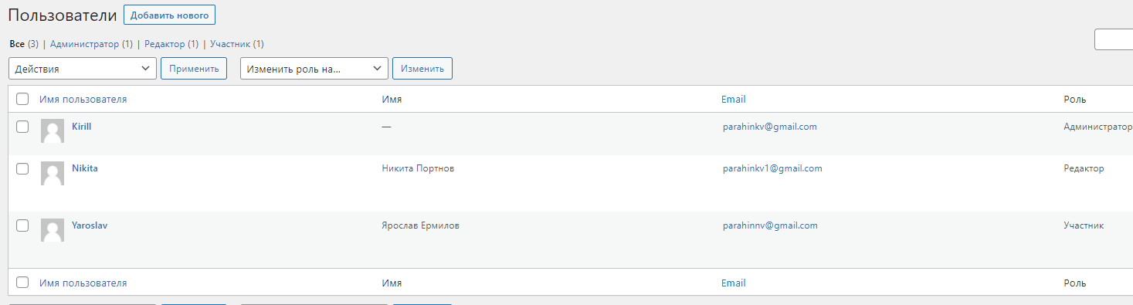

Рисунок 17. Созданные пользователи по ролям

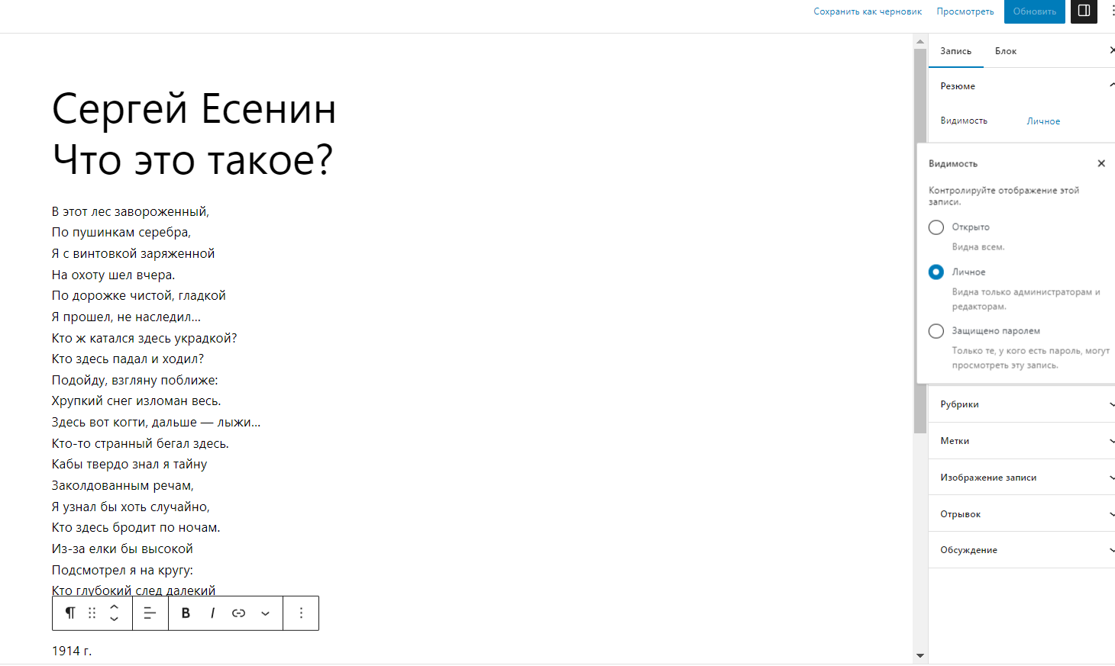

Рисунок 18.1. Добавление новой записи с видимостью только для администраторов и редакторов (то есть невидимая для участника сайта)

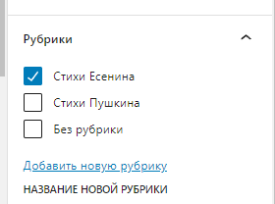

Рисунок 18.2. Добавление новой рубрики

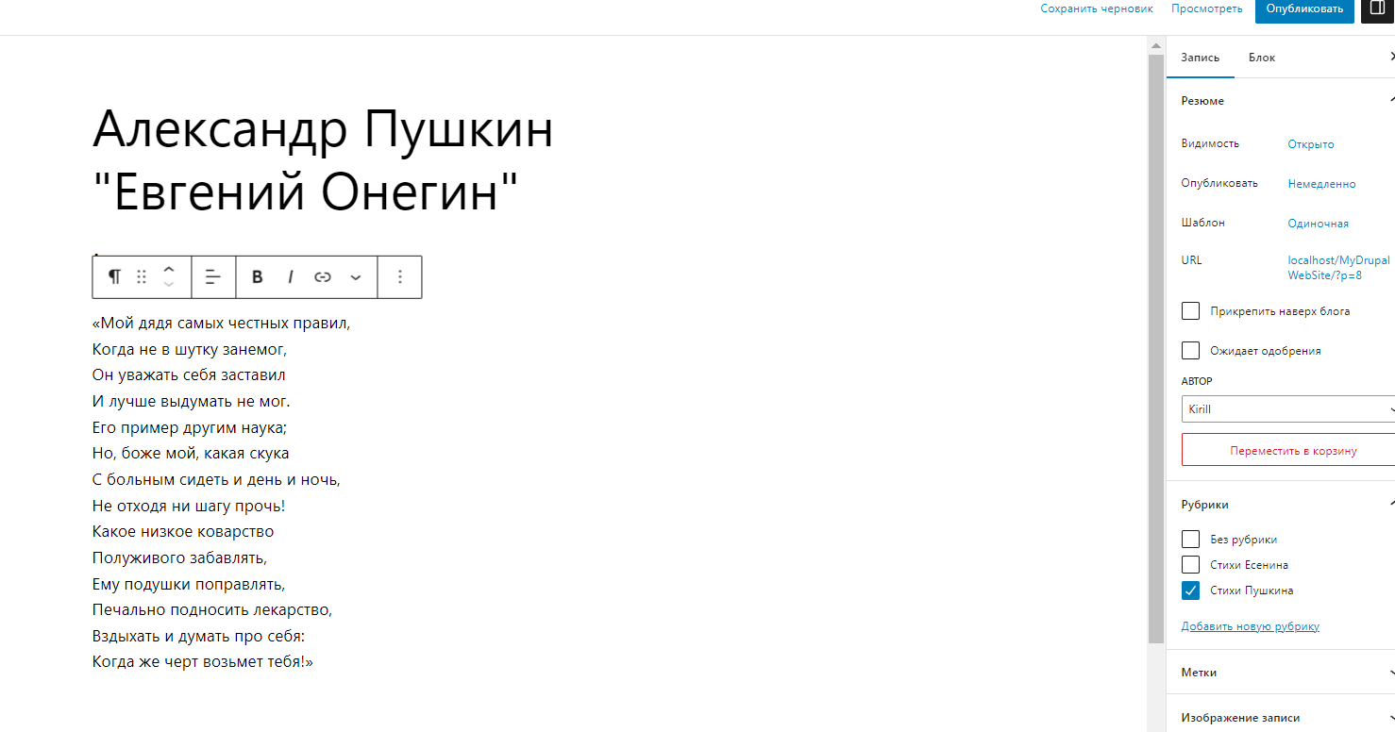

Рисунок 19. Создание новой открытой записи в новой рубрике

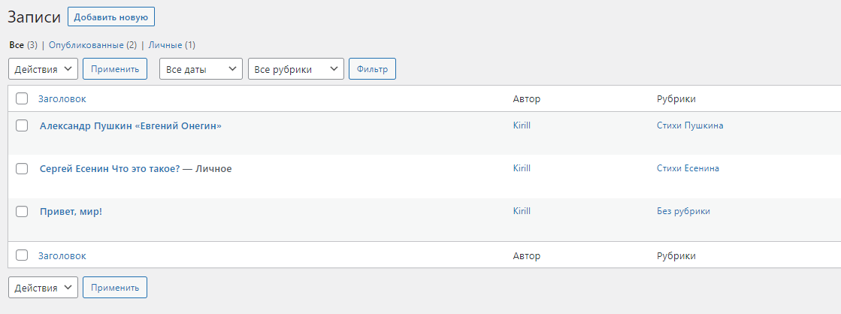

Рисунок 20. Список добавленных записей (статей)

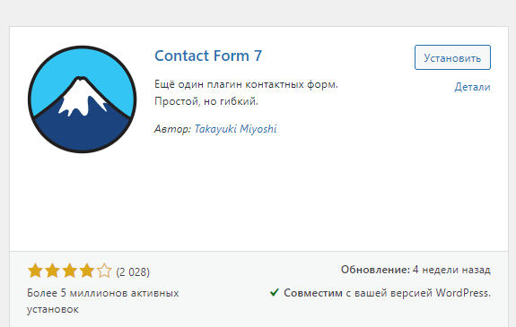

Рисунок 21. Установка плагина Contact Form 7 для создания форм

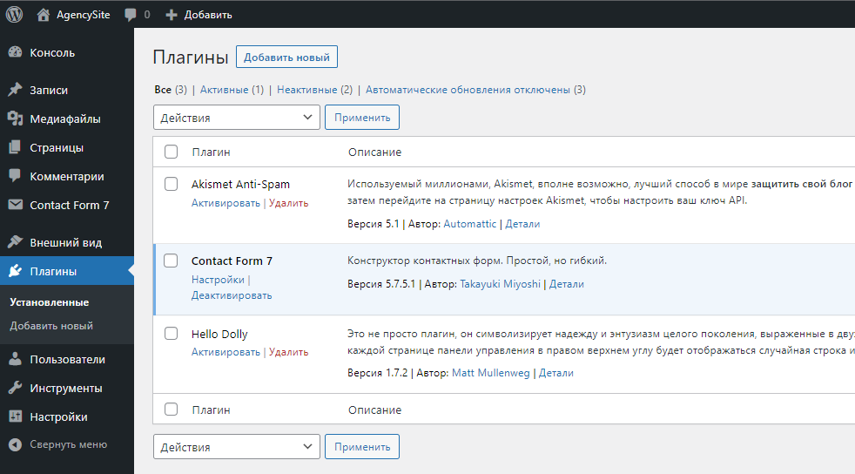

Рисунок 22. Успешная установка плагина

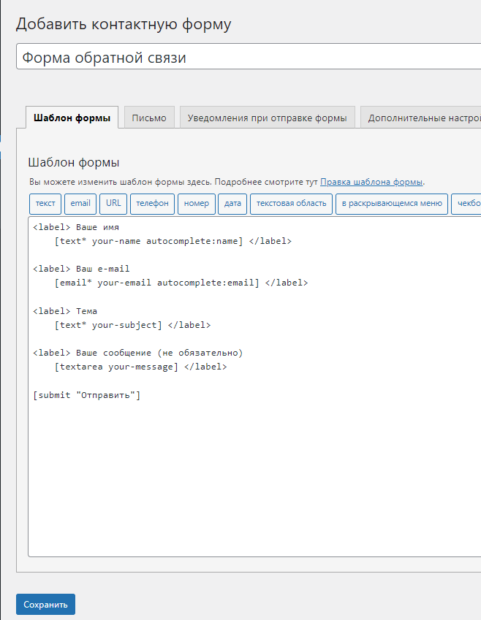

Рисунок 23. Создание новой формы для обратной связи

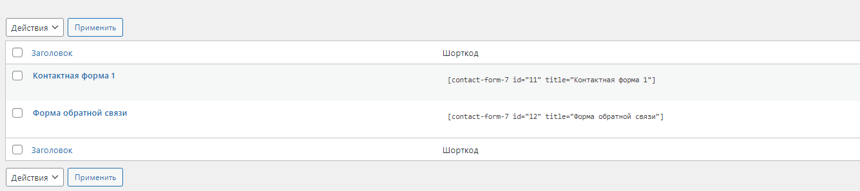

Рисунок 24. Список контактных форм на сайте

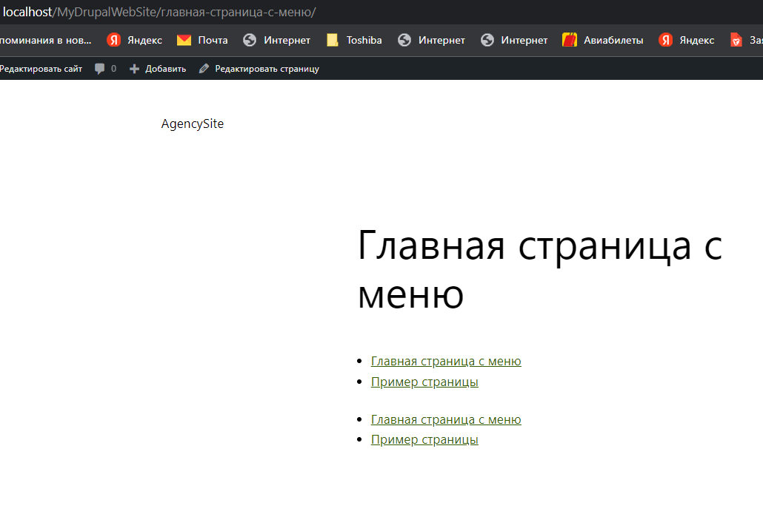

Рисунок 25. Создание новой страницы с меню

Осталось только добавить на эту страницу ссылки на записи со стихами (которые имеют различные категории или видимости), а также ссылку на форму с обратной связью:

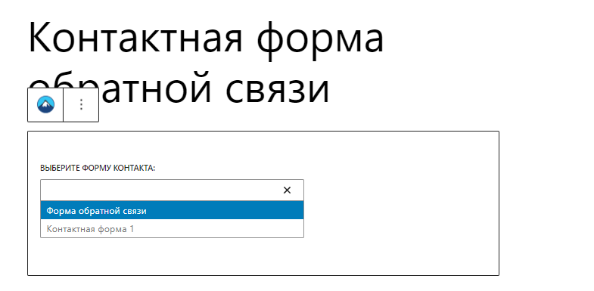

Рисунок 26. Добавление формы обратной связи на страницу

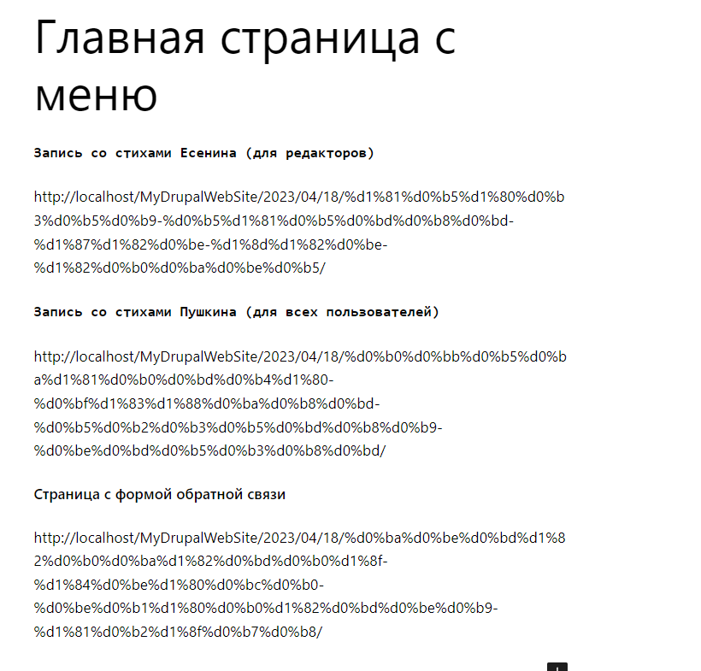

Рисунок 27. Редактирование ранее созданной страницы с меню (добавление ссылок)

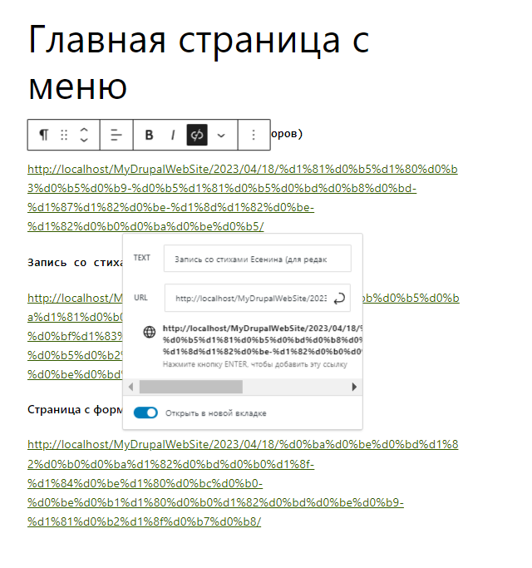

Рисунок 28. Добавление гиперссылок и изменений названий ссылок

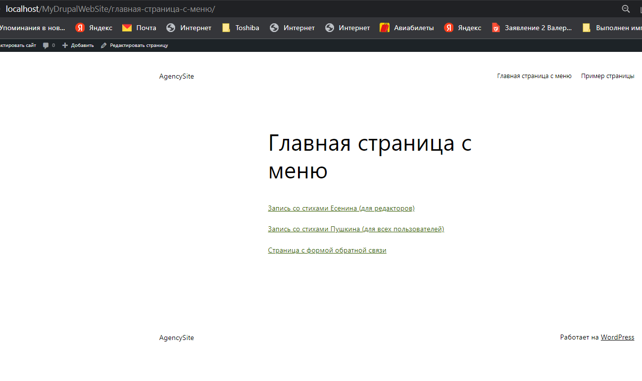

Рисунок 29. Полученное меню с ссылками на страницы со стихами и страницу с формой обратной связи

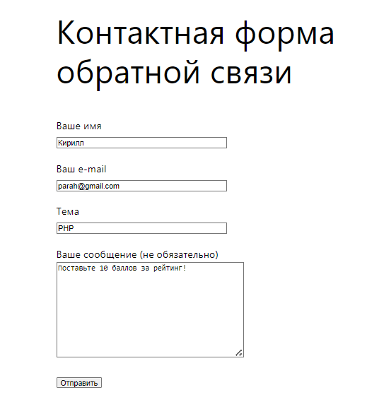

Рисунок 30. Корректное отображение страницы с формой

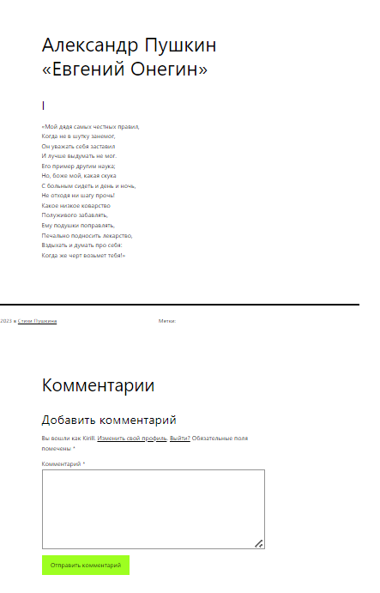

Рисунок 31. Пример отображения страницы с записью

Далее попробуем перейти в учетную запись участника сайта (пользователь – Ярослав) и проверить, будет ли ему доступно содержимое страница со стихами Есенина (которая была помечена категорией – для администраторов и редакторов):

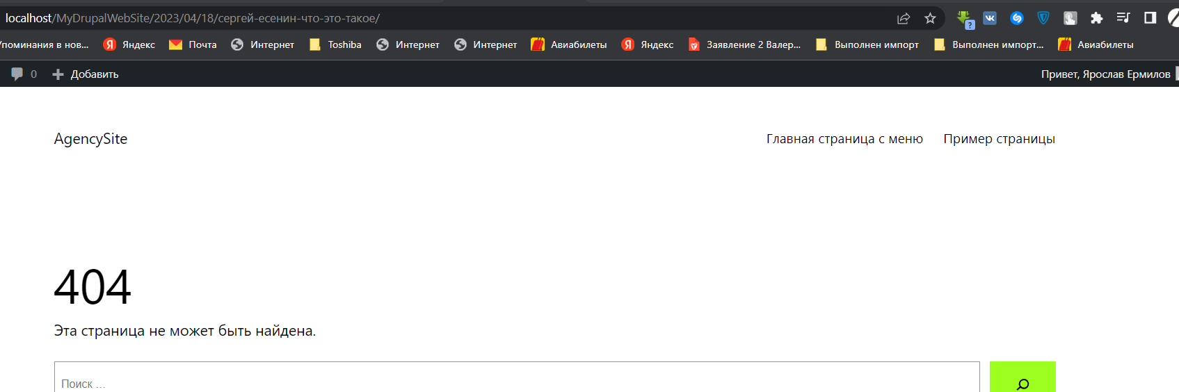

Рисунок 32. Валидация категории страницы работает

Вывод

В результате выполнения работы, я научился пользоваться такой CMS, как WordPress для создания сайта на PHP и Apache. Кроме того выполнил в ней такие базовые операции, как:

- настройку пользователей, их ролей и категорий на веб-странице

- создание формы обратной связи

- отображение ссылок на страницы в главном меню сайта